实习工作信息
（总第55期 2012年第1期）

乐山师范学院 教务处 2012年9月17日编发 ___________________

我校举行2012年“国培计划”顶岗实习学生出征大会

2012年我校承担了初中语文、初中英语、初中思品、初中美术、小学美术、初中音乐、学前教育7个“国培计划”顶岗置换项目，共有六个学院的430名学生参加顶岗实习。
9月9日上午，我校在学术报告厅召开2012年“国培计划”顶岗实习学生出征大会。陈晓春副校长、教务处谢春明副处长以及相关学院辅导员老师、全体顶岗学生400多人参加了大会。
陈晓春副校长向学生们介绍了 “国培计划”的由来及开展情况，要求每位同学珍惜参加国家级项目的荣誉，利用这次难得的实习机会，在顶岗实习的教学工作中不断进步，充分展示乐山师院学生的良好素质，展现自己的能力和才华，为自己添彩，为学校争光。
谢春明副处长就顶岗实习的纪律提出要求，并详细讲解了在顶岗实习中的注意事项和实习生管理的工作机制。随后，培训中心钟晓岚老师等人对顶岗学生到各地区报到安排进行了详细的工作布置。

金堂教育局举行与乐山师范学院校地合作启动仪式

9月10日教师节这一天，教务处谢春明副处长、教育教学改革与发展研究中心徐文基副主任、教务处实践科杨林科长带领我校七个专业的20余名顶岗学生来到金堂，参加金堂县教育局乐山师范学院校地合作启动仪式。
在金堂县教育局会议室，金堂县教育局领导和各顶岗学校校长参加了启动仪式。金堂县教育局吴伟副局长对各位同学来到金堂顶岗表示热烈欢迎，相信顶岗学生们能给金堂教育带来更多生机和活力，希望同学们好好工作，不断提高，从准老师跨越成合格教师，欢迎优秀的顶岗学生们能留下来成为金堂教育人。同时要求各顶岗学校校长亲自过问关心每个学生的食宿等生活情况，每月按时发放生活补贴，安排1-2名骨干教师在工作上进行指导，县教研室要承担对这批学生的业务培训指导工作。
谢春明副处长向参会各位领导介绍了我校历年来顶岗实习工作取得的成绩，要求各位顶岗学生珍惜这次机会，有吃苦精神，注意角色转换，在顶岗实习中注意安全，在教学过程中展现出自己的风采，为学校争光！
徐文基副主任就实习中应注意的一些问题对学生进行教导，要求每位学生尊重教师虚心请教，认真对待每次教学任务，遵守学校规章制度，礼貌待人，为下一步就业做好准备。
会后，教育局人事股安排各位校长带领学生奔赴各自实习岗位。
我校顶岗实习工作已开展了近六年，取得了丰硕的成果。今年3月，陈晓春副校长前往成都市人才流动服务中心，参加乐山师范学院与金堂县教育局基础教育合作暨2012“顶岗支教”项目合作协议的签约仪式，这次20名学生前往金堂顶岗实习，就是合作协议的具体体现。今年与金堂教育局的合作，希望在顶岗学生的指导培养上取得新的突破。
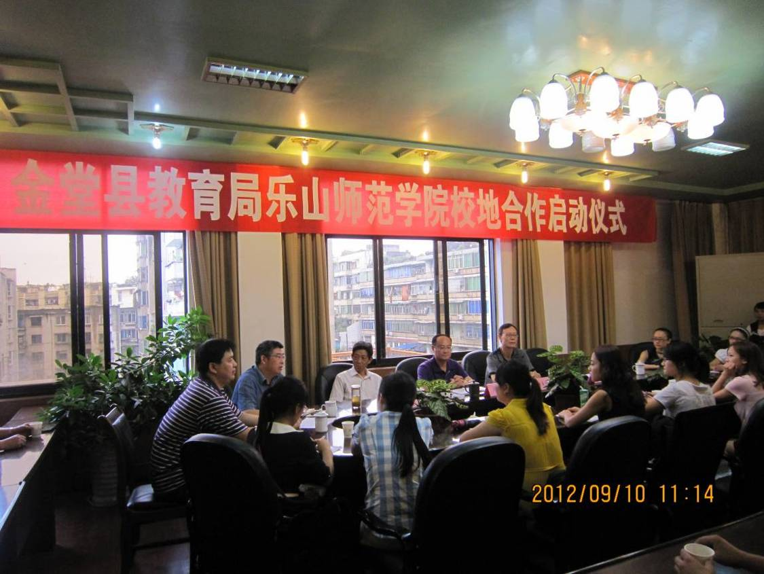

教育实习工作汇报（仁寿片区）
带队教师 体育学院 辜伟
仁寿片区教育实习工作已于2012年9月全面展开，带队老师在与实习基地校联系沟通后，确定了实习生的具体报到时间。2012年9月3日仁寿中学实习生向实习基地校报到，报到情况为：应到20人，实到18人，请假2人；2012年9月11日仁寿一中实习生向实习基地校报到，报到情况为：应到22人，实到20人，请假2人；2012年9月12日仁寿铧强中学实习生向实习基地校报到，报到情况为：应到15人，实到14人，请假1人。到目前为止仁寿片区实习生已全部向基地校报到，未报到的学生已与其联系，了解了未报到情况及确定何时向基地校报到时间。
在实习工作全面展开时，就此阶段，做了如下几个方面的具体工作。
1.在实习生还未到实习基地校之前，带队老师与基地校分管领导及相关部门做好了前期交接工作，重点了解是否提供住宿。经与基地校方协商，仁寿片区的三所基地校均接纳安置了我们实习生住宿。
2.联系实习基地校教务处，交接教育实习工作。实习生的指导老师安排及其他工作，基地校均一一对应安排了专业指导老师、班主任指导老师及实习班级。
3.实习基地校就实习工作的全面开展，均召开了我们的实习生与基地校领导及指导老师的见面会，对我们实习生在实习基地校的工作、生活、学习提出具体要求。
4.带队老师就乐山师范学院本届实习生的实习时间（本科一学期、专科6周）向基地校分管领导做了相关说明，并上交实习费用。
5.带队老师强调全体实习生就在实习基地校的安全，财物及贵重物品的保管，人身安全，务必遵纪守法，遵守实习基地校的校纪校规和作息时间。禁止私自下河及其它自然水域的游泳，晚归或不归，出入社会娱乐场所。
6.鼓励实习生在实习期间，好好学习，认真工作，在有限的实习时间里多学知识，在刚到实习基地校时做好实习期间的工作、生活计划，用心完成各项实习工作任务。
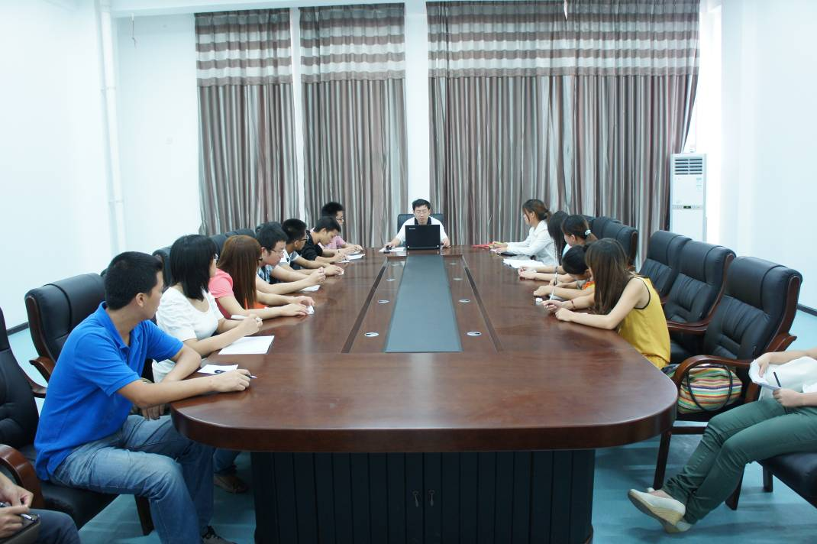

仁寿一中师生见面会

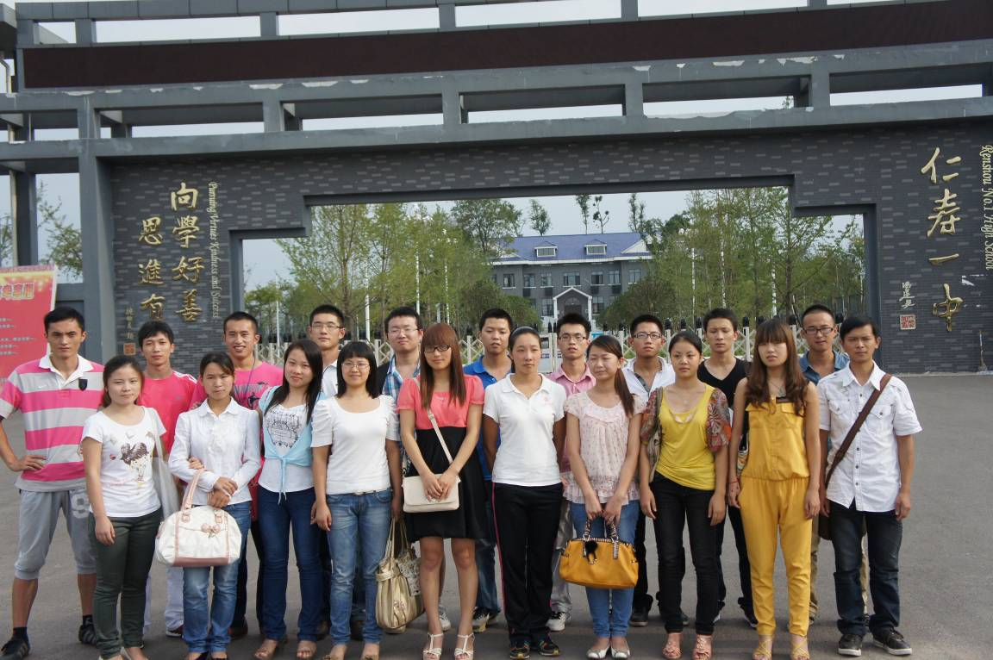仁寿一中新校区实习生报到合影
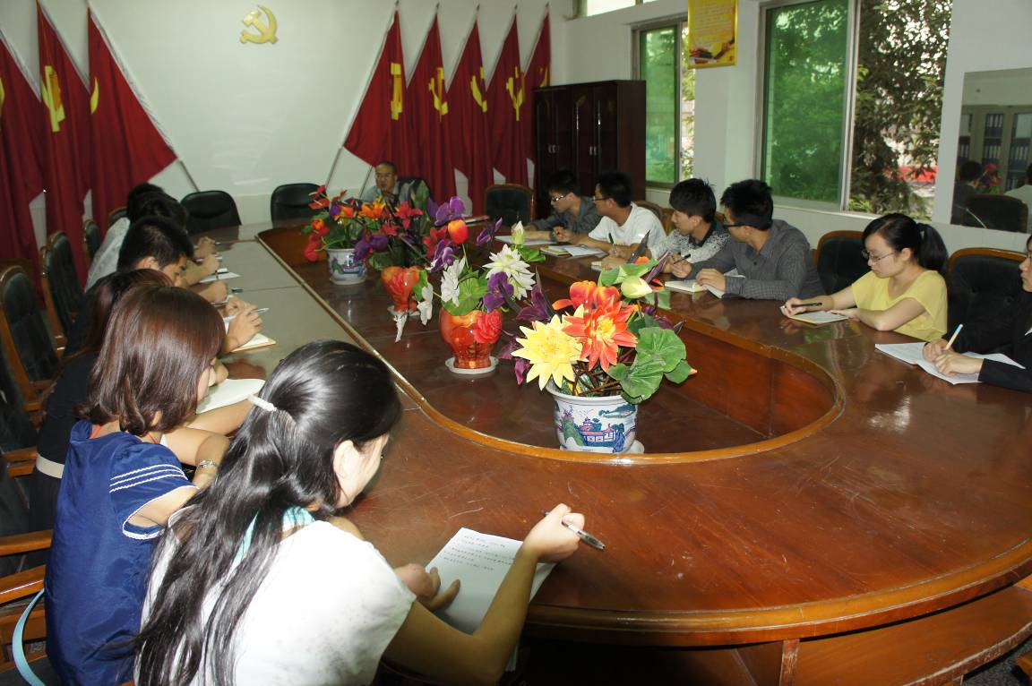
仁寿铧强中学师生见面会
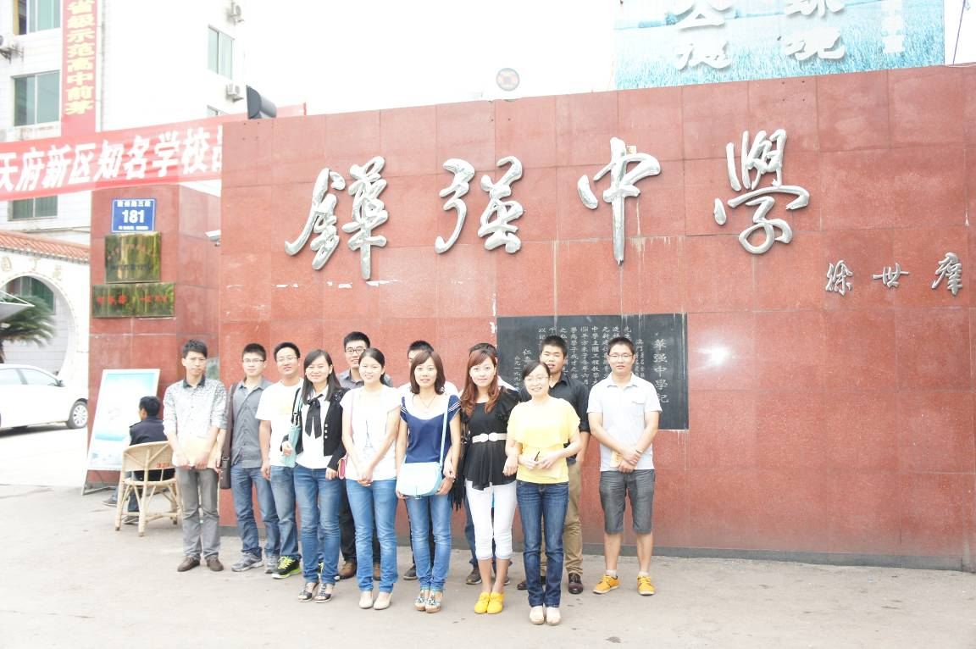
仁寿铧强中学实习生报到合影

